Дата проведення уроку: 27.05.2020 року.
Професія-монтажник гіпсокартонних конструкцій.
Група-МГШМ-12.
Майстер виробничого навчання Кіяшко О.М., ел.пошта: ekiasko53@gmail.com

УРОК № 31

Назва навчального модуля МГК 3.5: «Шпаклювання, ремонт швів і обшивок із
гіпсокартону».
Складовий навчальний модуль 3.5.1: «Шпаклювання швів і головок шурупів і
обшивок із гіпсокартону».
Тема уроку: Шпаклювання внутрішніх і зовнішніх кутів обшивок.
Мета уроку: навчальна-формування знань, вмінь учнів при шпаклюванні внутрішніх
і зовнішніх кутів обшивок.
Дидактичне забезпечення уроку: завдання №1, Завдання №2, опорний конспект,
інструкційно-технологічна карта, навчальні елементи, відео.

СТРУКТУРА УРОКУ:

1. Повторення пройденого матеріалу: 8⁰⁰-9³⁰.
Письмово в зошиті дайте відповіді на питання та надіслати їх 27.05.2020 року до
09³⁰ год. на ел.пошту: ekiasko53@gmail.com

ЗАВДАННЯ №1

А) Допишіть речення (вставте пропущенні слова - (1,5 б):
- Фаски знімають на ______________ товщини гіпсокартонних листів.
- Шпаклювальну масу на стики ГКЛ наносять________________________________.
- Після висихання накривного шару виявлені нерівності слід усунути за дапомогою
______________________________________________________________________.

Б) З поданих слів складіть речення (при необхідності змінити закінчення в словах) - (1,5 б):
1. Стик, шов, ГКЛ, технологія, це, нова, заповнення, шпарування.
2. Швах, видалення, після, або, переробка, що, залишився, шпарування, надлишки, у,
закінчення, швів, підлягає, не, матеріал, після.

Загальна кількість балів за тестове завдання - 3,0 б.

2. Пояснення нового матеріалу:

а) інструктаж з охорони праці і безпеки життєдіяльності:
- повинні працювати в спецодязі (головне вбрання, взуття на гумовій подошві,
рукавиці, комбінезон, сорочка з довгим рукавом);
- засоби індивідуального захисту;
- інструменти, пристрої, інвентар, обладнання –в справному стані;
- забороняється торкатися частини електроінструменту яка обертається;
- забороняється розтягувати і перегинати електропровід;
- після закінчення роботи з електроінструментом обов’язково від’єднати його від
електромережі;

б) організація робочого місця:
- на робочому місці не повинно бути будівельного сміття, зайвих інструментів і
матеріалів.
- Інструменти розташовують так, щоб не доводилось робити зайвих рухів.
- Помости розташовують так, щоб можна було виконати більший обсяг робіт;

в) опис технологічного процесу: Приміщення в якому виконуються будівельні роботи, повинно бути просторовим, світлим, добре провітрюватись. Інструменти розташовують зручно, щоб не доводилось робити зайвих рухів .
Налити в ємність необхідну кількість води (згідно інструкції) засипати відміряну кількість шпаклівки і перемішати ретельно до однорідної маси.

Опорядження внутрішніх кутів обшивок: берем в руку металевий шпатель, набираєм порцію шпаклівки і наносимо на внутрішній кут (грунтовний шар), далі берем необхідного розміру армувальну стрічку і притискуємо її до кута. Після наносимо накривной шар шпаклівки. Під армувальною стрічкою не повинно бути бульбашок.

Опорядження зовнішніх кутів обшивок: берем в руку металевий шпатель, набираєм порцію шпаклівки і наносимо на зовнішній кут (грунтовний шар) обшивки, далі берем необхідного розміру металевий кутник (алюмінієзовану стрічку) і притискуємо його до кута. Після наносимо накривной шар шпаклівки. Залишки шпаклювальної маси знімаємо за допомогою шпателя. Поверхня між кутом і кутником повинна бути заповнена суцільно.

Шліфування кутів: берем в руку шліфувальний пристрій з сіточкою притискуємо його до кута і вертикальними рухами пересуваємо знизу в гору, згори вниз.

ОПОРНИЙ КОНСПЕКТ
«Шпаклювання внутрішніх і зовнішніх кутів обшивок»
1.Одягніть спецодяг.
2.Підготуйте інструмент і матеріал.
3.Прогрунтуйте зовнішні і внутрішні кути обшивок.

5.Шпаклювання кутів.
4.Приготуйте шпаклівку «Фугенфюллер» (ємність з нержавіючої сталі).

Зовнішніх
Внутрішніх

-нанесення грунтовного
шару шпаклівки;
-накладання алюмінієвого
профілю (алюмінізованої
стрічки);
-нанесення накривного шару шпаклівки.

-нанесення грунтовного
шару шпаклівки;
-накладання армувальної
стрічки (паперової);
-нанесення накривного
шару шпаклівки.

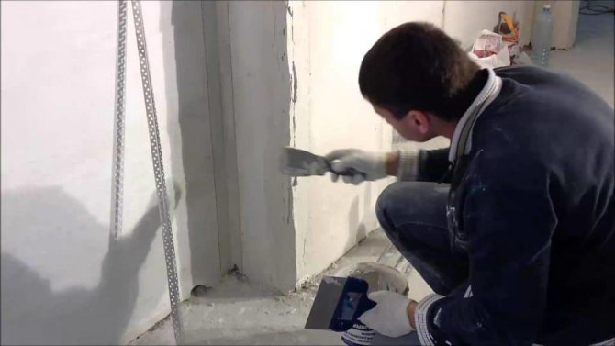
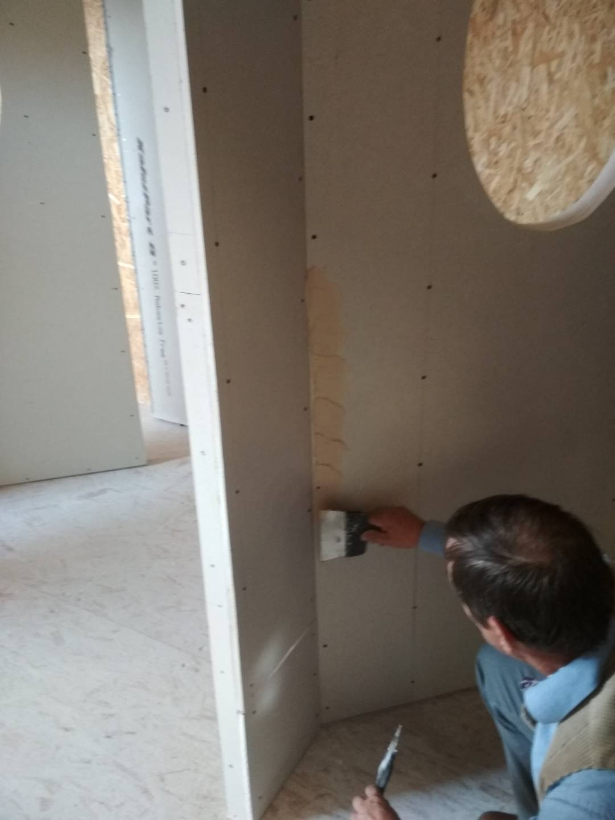

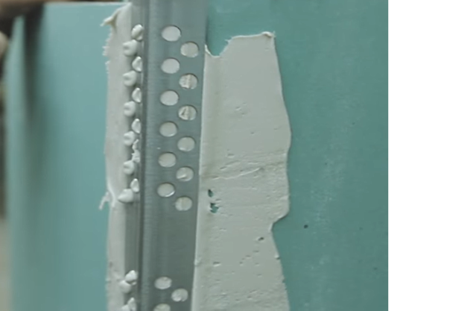
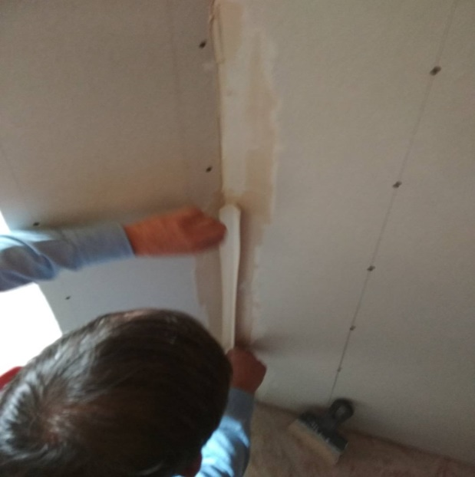

6.Безпечні умови праці при виконанні робіт.

НАВЧАЛЬНИЙ ЕЛЕМЕНТ

НАЗВА : Шпаклювання внутрішніх кутів обшивок.

ПРОФЕСІЯ : Монтажник гіпсокартонних конструкцій.

КОД : 7129

НАЗВА :  ПРОФЕСІЯ | НАВЧАЛЬНИЙ ЕЛЕМЕНТ  «Шпаклювання внутрішніх кутів обшивок»  Монтажник гіпсокартонних конструкцій | КОД : 7129  Стор. 2

МЕТА :

Вивчивши даний навчальний елемент ви будете взмозі :
- виконувати самостійно шпаклювання внутрішніх кутів обшивок.

Матеріально-технічне забезпечення

КІЛЬКІСТЬ | НАЗВА
200 м  42  21  200 кг  50 л  10  10 | Армувальна стрічка  Ємність для води, шпаклівки  Малярний міксер  Шпаклювальна розчинова суміш  Вода  Технологічна карта  Опорний конспект

Зв'язані модульні елементи

1. Комплект монтажника гіпсокартонних конструкцій.

2. Організація робочого місця.

3. Інструменти і матеріали для виконання гіпсокартонних робіт.

4.Заповнення швів між ГКЛ.

5.Шпаклювання поверхонь.

6.Безпечні умови праці при виконанні робіт монтажника
гіпсокартонних конструкцій.

НАЗВА :  ПРОФЕСІЯ | НАВЧАЛЬНИЙ ЕЛЕМЕНТ  «Шпаклювання внутрішніх кутів обшивок»  Монтажник гіпсокартонних конструкцій | КОД : 7129  Стор. 3

1. Одягніть спецодяг: комбінезон,
головне вбрання, рукавиці,
робоче взуття.
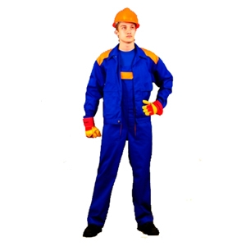
2.Підготуйте інструмент і матеріал.

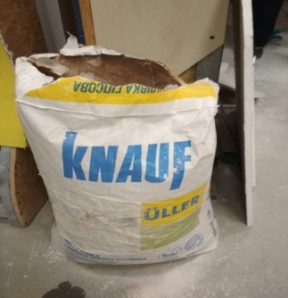

3.Приготуйте шпаклювальну суміш.
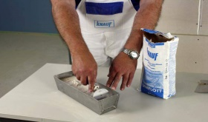
Після приготування шпаклівка повинна бути однорідною.

4.Нанесіть грунтовний шар
шпаклівки в кут

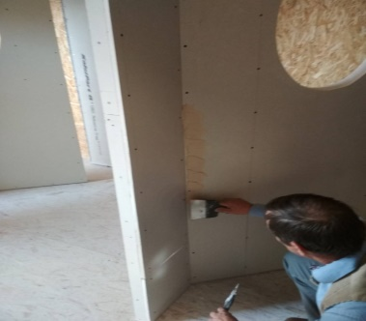

НАЗВА :  ПРОФЕСІЯ: | НАВЧАЛЬНИЙ ЕЛЕМЕНТ  «Шпаклювання внутрішніх кутів обшивок»  Монтажник гіпсокартонних конструкцій | КОД : 7129  Стор. 4

5.Прікріпіть (втискуючи)
армувальну стрічку в шов.

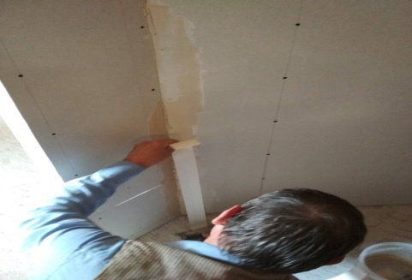
Армувальну стрічку краще використовувати паперову.
Між шаром шпаклівки і стрічкою не повинно бути бульбашок.

6.Нанесіть накривний шар шпаклівки .
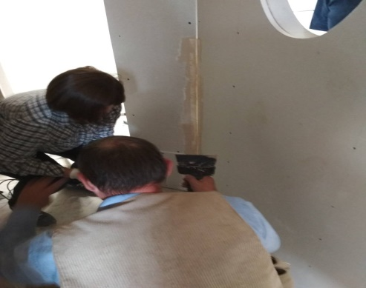

7.Прошліфуйте кут.

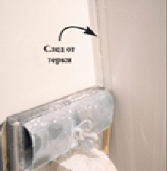

Поверхню кута шліфують після повного висихання накривного шару.
При виконанні робіт дотримуйтесь безпечних умов праці
НАЗВА :  ПРОФЕСІЯ : | НАВЧАЛЬНИЙ ЕЛЕМЕНТ  «Шпаклювання внутрішніх кутів обшивок»  Монтажник гіпсокартонних конструкцій | КОД : 7129  Стор. 5

ТЕСТОВЕ ЗАВДАННЯ

ЗМІСТ ТЕСТУ | Відповідь  учня | Відмітка майстра  Знає, вміє Не знає,  не вміє
Визначити правильні варіанти
відповідей :

1.Яку стрічку використовують для опорядження кутів:
а) металевий кутник;
б) паперову;
в) малярну.

2.Чого не повинно бути між стрічкою і шаром шпаклівки:
а) простору;
б) бульбашок;
в) грудочок.

3. Виконайте :

- виконайте опорядження внутрішніх кутів обшивок.

НАВЧАЛЬНИЙ ЕЛЕМЕНТ

НАЗВА : Шпаклювання зовнішніх кутів обшивок.

ПРОФЕСІЯ : Монтажник гіпсокартонних конструкцій.

КОД : 7129

НАЗВА :  ПРОФЕСІЯ | НАВЧАЛЬНИЙ ЕЛЕМЕНТ  «Шпаклювання зовнішніх кутів обшивок»  Монтажник гіпсокартонних конструкцій | КОД : 7129  Стор. 2

МЕТА :

Вивчивши даний навчальний елемент ви будете взмозі :
- виконувати самостійно шпаклювання зовнішніх кутів обшивок.

Матеріально-технічне забезпечення

КІЛЬКІСТЬ | НАЗВА
400 м/пг  42  21  200 кг  50 л  10  10 | Металевий кутник  Ємність для води, шпаклівки  Малярний міксер  Шпаклювальна розчинова суміш  Вода  Технологічна карта  Опорний конспект

Зв'язані модульні елементи

1. Комплект монтажника гіпсокартонних конструкцій.

2. Організація робочого місця.

3. Інструменти і матеріали для виконання гіпсокартонних робіт.

4.Заповнення швів між ГКЛ.

5.Шпаклювання внутрішніх кутів обшивок.

6.Безпечні умови праці при виконанні робіт монтажника
гіпсокартонних конструкцій.

НАЗВА :  ПРОФЕСІЯ | НАВЧАЛЬНИЙ ЕЛЕМЕНТ  «Шпаклювання зовнішніх кутів обшивок»  Монтажник гіпсокартонних конструкцій | КОД : 7129  Стор. 3

1. Одягніть спецодяг: комбінезон,
головне вбрання, рукавиці,
робоче взуття.
2.Підготуйте інструмент і матеріал.

3.Приготуйте шпаклювальну суміш.
Після приготування шпаклівка повинна бути однорідною.

4.Нанесіть грунтовний шар
шпаклівки на кут.

НАЗВА :  ПРОФЕСІЯ: | НАВЧАЛЬНИЙ ЕЛЕМЕНТ  «Шпаклювання зовнішніх кутів обшивок»  Монтажник гіпсокартонних конструкцій | КОД : 7129  Стор. 4

5.Встановіть металевий кутник.

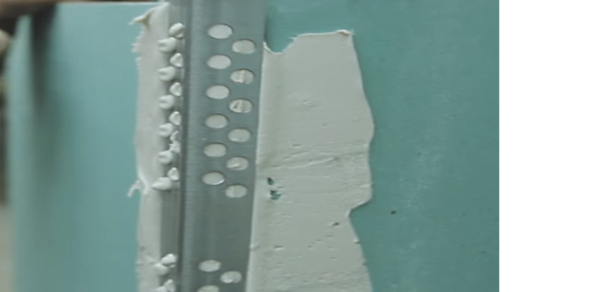

Між шпаклівкою і металевим кутником не повинно бути простору.

6.Нанесіть накривний шар шпаклівки .
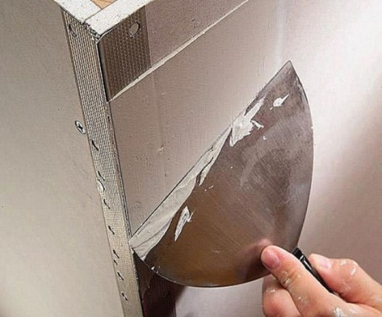

7.Прошліфуйте кут.

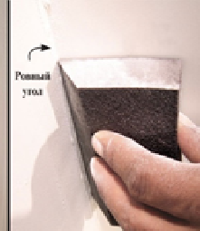

Поверхню кута шліфують після повного висихання накривного шару.
При виконанні робіт дотримуйтесь безпечних умов праці

НАЗВА :  ПРОФЕСІЯ : | НАВЧАЛЬНИЙ ЕЛЕМЕНТ  «Шпаклювання зовнішніх кутів обшивок»  Монтажник гіпсокартонних конструкцій | КОД : 7129  Стор. 5

ТЕСТОВЕ ЗАВДАННЯ

ЗМІСТ ТЕСТУ | Відповідь  учня | Відмітка майстра  Знає, вміє Не знає,  не вміє
Визначити правильні варіанти
відповідей :

1.Коли шліфують кут:
а) після висихання шпаклівки;
б) після тужавлення шпаклівки;
в) не шліфують.

2.Чого не повинно бути між кутником і шаром шпаклівки:
а) простору;
б) бульбашок;
в) грудочок.

3. Виконайте :

- виконайте опорядження зовнішніх кутів обшивок.

Інструкційно-технологічна карта

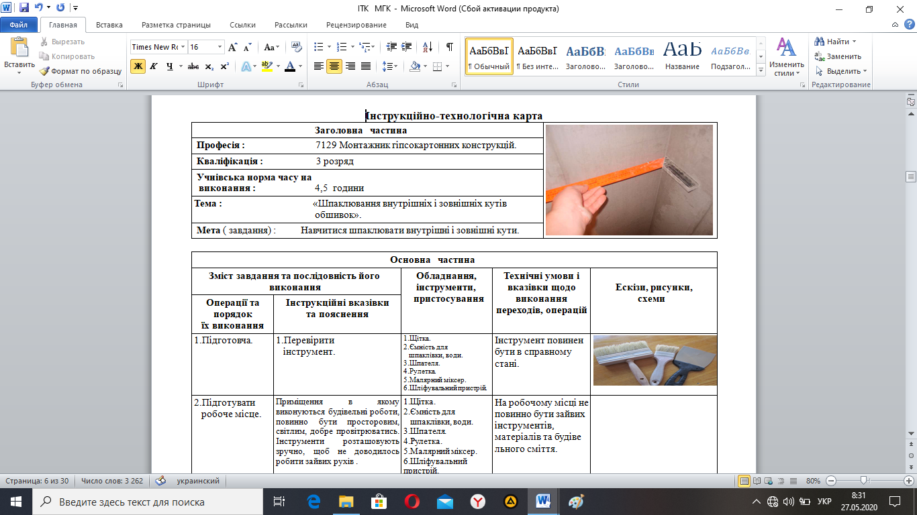

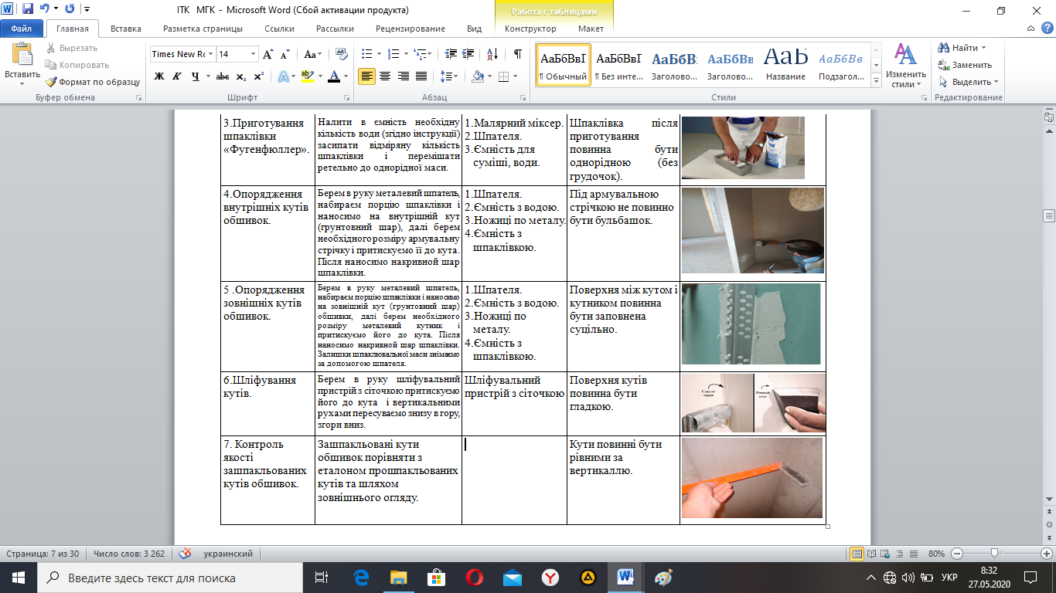
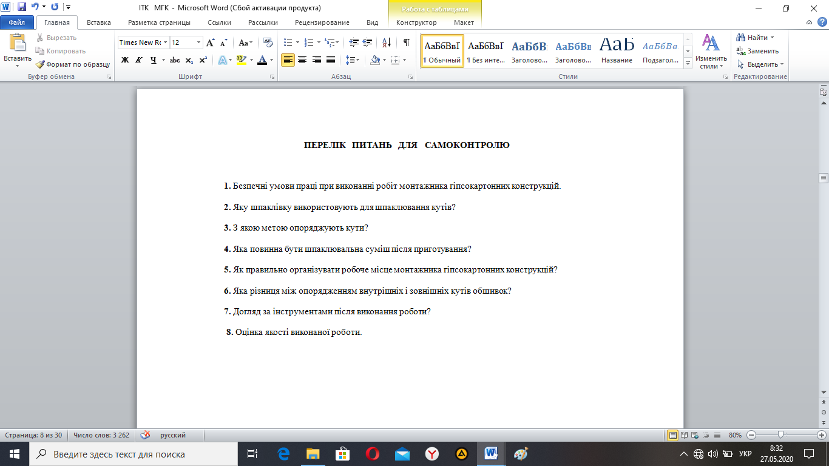
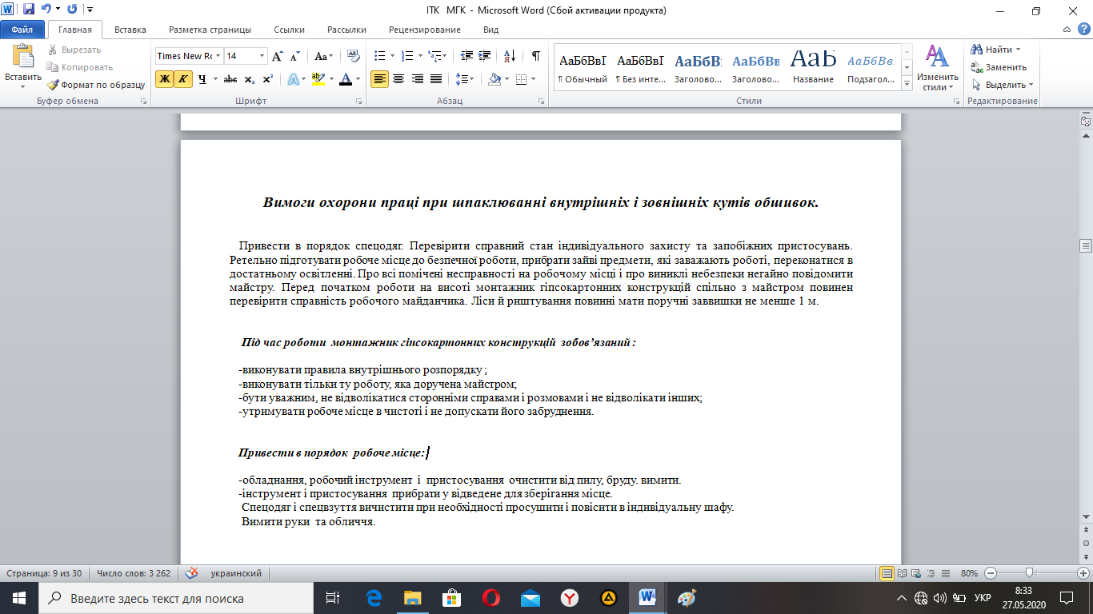

Обов’язково подивитись відео за посиланням: https://youtu.be/FSS_Vp8q7qQ

3. Закріплення нового матеріалу: 12⁰⁰-13³⁰.
- відповісти письмово в зошиті на питання та надіслати 27.05.2020 року до 13³⁰
год. на ел.пошту: ekiasko53@gmail.com

Завдання №2.
1.В чому різниця між опорядженням завнішніх і внутрішніх кутів (0,5 б).
2.Що не повинно залишитись між кутом і кутником (0,5 б).
3.Чого не повинно бути між армувальною стрічкою і кутом (0,5 б).
4.Якою повинна бути поверхня кутів після шліфування (0,5 б).
5.Догляд за інструментами після роботи (0,5 б).

З’єднайте стрілочками відповідність слів у стовпчиках (1,5 б)

Армувальна стрічка Шпаклівка
«Фугенфюллер» Внутрішній кут
Наждачний папір Зовнішній кут
Металевий кутник Шліфувальний пристрій

Загальна кількість балів за завдання №2 –4,0 б.

4.Домашнє завдання: законспектувати коротко тему: О. Ю. Старченко «Технології
сухого будівництва» стор.155, відповіді на завдання №1, завдання №2 надіслати
27.05.2020 р. до 13³⁰ на електронну пошту вище вказану.

